Физкультура
Краткосрочный план урока № 60
Предмет: Физкульура  Урок: 60 |  | Школа:
Дата: 4.02.2021 |  | ФИО учителя:
Класс: 10 |  | Количество  присутствующих: | Количество  отсутствующих:
Раздел (сквозная тема): |  | Раздел 2  Навыки движения в командных играх
Тема урока: |  | Футбол. Передача – прием- уход – завершение.
Цели обучения в соответствии с учебной программой: |  | 10.2.2.2. Оценивать свои и другие лидерские и командные навыки с целью оптимизации совместной работы
Цели урока:
Ход урока:
Этап урока/ Время | Действия педагога |  |  | Действия ученика | Оценивание | Ресурсы
1.Начало урока.  0-5 мин | 1.Создание положительного эмоционального настроя.  - Здравствуйте ребята, я приветствую вас на уроке физкультуре.  «Сядьте поудобнее, расслабьтесь». Представьте себе чудесное солнечное утро. Вы находитесь возле тихого прекрасного озера. Слышны лишь ваше дыхание и плеск воды. Солнце ярко светит, и это заставляет вас чувствовать себя все лучше и лучше. Вы чувствуете, как солнечные лучи согревают вас. Вы слышите пение птиц и стрекотанье кузнечика. Вы абсолютно спокойны. Солнце светит, воздух чист и прозрачен. Вы ощущаете всем телом тепло солнца. Вы спокойны и неподвижны, как это тихое утро. Вы чувствуете себя спокойными и счастливыми, вам лень шевелиться. Каждая клеточка вашего тела наслаждается покоем и солнечным теплом. Вы отдыхаете…  А теперь давайте ознакомимся с техникой безопасности на уроке физкультуре .  Требования безопасности во время занятий футболом  1. Во время занятий на поле не должно быть посторонних лиц.  2. При выполнении прыжков, столкновениях и падениях футболист должен уметь применять приёмы само страховки.  3. Соблюдать игровую дисциплину, не применять грубые и опасные приёмы.  4. Знать правила игры.  5. При плохом самочувствии прекратить занятия и сообщить об этом учителю -тренеру.  6. При получении травмы немедленно сообщить о случившемся тренеру.  7. Все занимающиеся должны знать о профилактике спортивных травм и уметь оказывать первую доврачебную помощь. |  |  | Приветствуют учителя. Организуют свое рабочее место, проверяют наличие индивидуальных учебных принадлежностей | Оценивание эмоционального состояния
2. Середина урока.  5 – 35 мин | 1.  Для начало  Разминка, которая состоит из 4 частей.  Первая – разогрев.  Второе – разминка суставов.  Третье – растяжка мышц и связок.  Четвертое – разминка голеностопа.  Разогрев  Разминочный бег по кругу.  «Бег с высоким подъемом бедра». Выполнять его можно как на месте, так и в движении.  «Бег с захлестыванием голени». Выполнять в движении.  «Бег с приставным шагом». Каждый третий шаг -небольшое выпрыгивание вверх.  «Перекрестный бег». Это бег боком, а ноги поочередно скрещиваются. Корпус следует поворачивать в противоположную сторону от «ведущей ноги» на каждом шаге.  «Махи бедрами». Ногу согнуть в колене и совершать полукруговые движения бедром.  «Бег с выпрыгиванием». Сначала на месте, совершая прыжок вверх, с замахом и подтягиванием колена к груди, можно имитировать удары головой.  Разминка суставов  Вторая часть – разминка суставов. Главный принцип – вращательные круговые движения сперва в одну, затем в другую сторону. Начинается с головы, затем переходить к плечам, рукам, корпусу, тазу, коленям, голеностопу. Первые несколько вращений выполнять медленно, чтобы не травмироваться.  Растяжка  Стандартные различные наклоны вперед. Ноги в коленях выпрямлены и ладонями нужно стремиться коснуться пола, земли. Поставить ноги максимально широко и согнуть одну в колене. Тянуть внутреннюю часть бедра. Чтобы потянуть переднюю часть бедра, нужно согнуть ногу, взять сзади за голеностоп, и подтянуть ногу назад.  Разминка голеностопа  Завершающая часть разминки – разработка голеностопа (вращательные движения). Это очень важная часть, так как голеностоп испытывает максимальную нагрузку во время движений, остановок и ударов. Поставить ногу сверху на мяч и катать его из стороны в сторону только голенью, бедро стоит на месте. Можно катать мяч за спиной и сбоку.  2.  Задание№1 «Диагональные и поперечные передачи»  Занимающиеся передают мяч в такой последовательности: игрок А передает мяч партнеру Б, тот – игроку В, который направляет мяч партнеру Г и т. д. Периодически занимающиеся меняют направление передач.  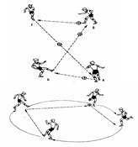  Задание№2 «Смена позиций»  Передвигаясь вчетвером по кругу,  игроки в одно касание передают низом мяч друг другу сначала по ходу, а затем против хода часовой стрелки.  Дескрипторы:  -выполняет точные передачи партнеру в одно касание низом;  -демонстрирует навыки сотрудничества.  3.Физминутка  4. Самостоятельная работа  1. В каком случае назначается вбрасывание мяча?  А)Удар по воротам был отражен вратарем  Б) Мяч покинул поле через линию ворот  В) Мяч покинул поле через боковую линию  2. Какое наказание назначает футбольный арбитр, если игрок команды в пределах штрафной площади касается мяча рукой?  А) Пенальти  Б) Штрафной удар  В) Красная карточка  3. Сколько замен может проводить тренер во время основного игрового времени, согласно правилам ФИФА?  А) 1  Б) 3  В) 2  Г) 4 |  |  | Изучают самостоятельно  Учащиеся просматривают видео ролики  Учащиеся выполняют разминку  Учащиеся выполняют задания и отвечают на поставленные вопросы. |  | Посмотри ссылки про футбол.  https://www.youtube.com/watch?v=rcTQ8URWw3M  Выполни упражнения для футболистов  - https://www.youtube.com/watch?v=uAu5Bh8fZl8  - https://www.youtube.com/watch?v=yRSRttu8Gp8  https://youtu.be/GwyffIAEZNI
3. Конец урока.  35-40 мин | 7.Итог урока.  -Какую цель мы поставили на сегодняшнем уроке?  - Достигли ли мы этой цели?  - Какие затруднения были у вас на уроке?  - Что нужно сделать чтобы эти затруднения не  повторялись?  Рефлексия.  Предлагает оценить свою работу при помощи линейки успеха.  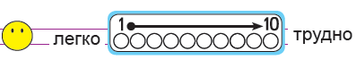 |  |  | Отвечают на вопросы учителя, оценивают сою деятельность на уроке |  | Картинки к рефлексии.  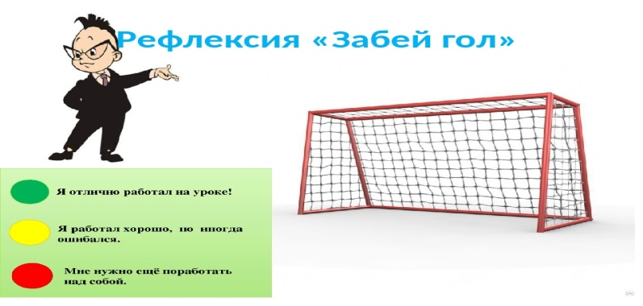
Домашнее задание | Выполнить пресс – 1 минуту

